气浮/测量圆度/空气转台

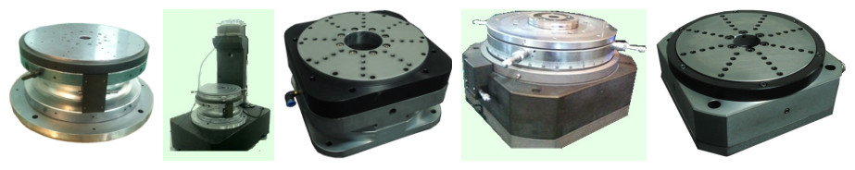

产品简介
气浮转台（空气转台）是设法把主轴在空气中悬浮起来，并可以稳定地高精度地旋转，这种悬浮是轴承腔内导入的压力空气来实现的，泄压的缝隙极小，保证了转动轴的悬浮。高速度，高精确度；无摩擦力；无磨损；不需要润滑油；有卓越的速度控制性能；无噪音。正因为气浮转台有这么多的优点，现在越来越多高精度的应用领域用空气轴承来取代普通的机械轴承。

产品特点
1） 结构简单（精巧）
2） 回转轻巧
3） 运转平滑
4） 精密度高
5） 摩擦损耗小
6） 无污染
7） 寿命长
8） 清洁

应用领域
1） 精密计量：圆度、垂直度、平面度、同心度、圆柱度的计量
2） 空间模拟装置
3） 三坐标仪
4） 低速伺服转台
5） 精密仪器轴承：圆度仪、摩擦力矩仪等
6） 高速砂轮轴轴承
7） 精密机床轴承
8） 光学测试

技术参数
型号 | GPZ-120M | GPZ-150M | GPZ-170M | GPZ-200M | GPZ-250M | GPZ-300M
台面直径指标 | 120mm | 150mm | 170mm | 200mm | 250mm | 300mm
轴向跳动（μm） | ＜0.1 | ＜0.1 | ＜0.18 | ＜0.15 | ＜0.25 | ＜0.3
径向跳动（μm） | ＜0.1 | ＜0.2 | ＜0.3 | ＜0.3 | ＜0.4 | ＜0.4
承重（N） | ＞300 | ＞400 | ＞500 | ＞1000 | ＞1500 | ＞2000
供气压力 | 0.4 ~ 0.6MPa
驱动方式 | 无驱动/手动驱动/马达驱动
材料 | 有色金属/航空材料/不锈钢
备注：1、可根据客户的需求提供设计方案，也可直接按其方案加工制造；
2、配合圆光栅后全角360°最高精度优于±0.01″；
3、可提供±0.5″、±1″、±5″的转台；其中±1″、±5″的转台台面直径≥200mm。
4．转台台面直径大于300mm可直接定制，最大可做到直径2000mm。

机械图例
